Příběhy našich sousedů
Realizátor: POST BELLUM, z.ú.
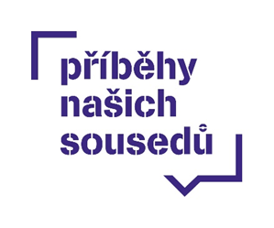

Popis projektu:
Příběhy našich sousedů jsou vzdělávacím projektem neziskové organizace Post Bellum pro žáky 7. – 9. tříd základních škol, popřípadě pro studenty škol středních. Ti se za doprovodu svých učitelů a pod vedením našeho koordinátora stanou na několik měsíců rozhlasovými nebo televizními dokumentaristy. Žáci během půl roku vyzpovídají pamětníka ze svého okolí, natočí jeho vzpomínky, digitalizují fotografie, prozkoumají archivy a nakonec vytvoří rozhlasovou, televizní nebo psanou reportáž či dokument o jeho životě. Někteří podle příběhu kreslí komiks nebo zpracovávají animovaný film, jiní tvoří prezentaci pro spolužáky, další se vydají do rozhlasu, kde jim redaktoři pomohou sestříhat nahrávku do rozhlasové reportáže. Pro žáky, kteří se rozhodnou natáčet pamětníka na video záznam, uspořádáme video workshop, ve kterém získají vhodné tipy pro střih video reportáže. Výběr pamětníků probíhá ve spolupráci s radnicí a s organizacemi, které tyto osobnosti sdružují. Všechny uvedené fáze projektu umíme realizovat i online či kombinovaným vzdáleným přístupem tak, aby byla zajištěna všechna vládní nařízení ohledně bezpečnosti a zdraví zapojených osob.
Projekt nabízí alternativní způsob výuky, kdy se žáci dozvědí nejen mnoho ze života osobností žijících v bezprostředním okolí a z moderních dějin, ale především se naučí aktivně zpracovávat získané informace a předávat je ostatním. Projekt učí mladé lidi pracovat v týmu. Získávají tak důležité dovednosti pro budoucí uplatnění.
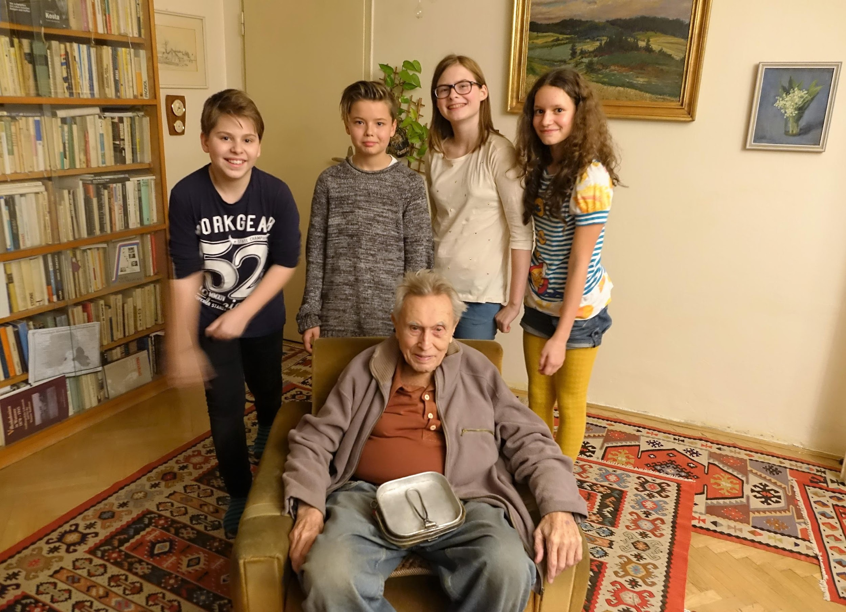 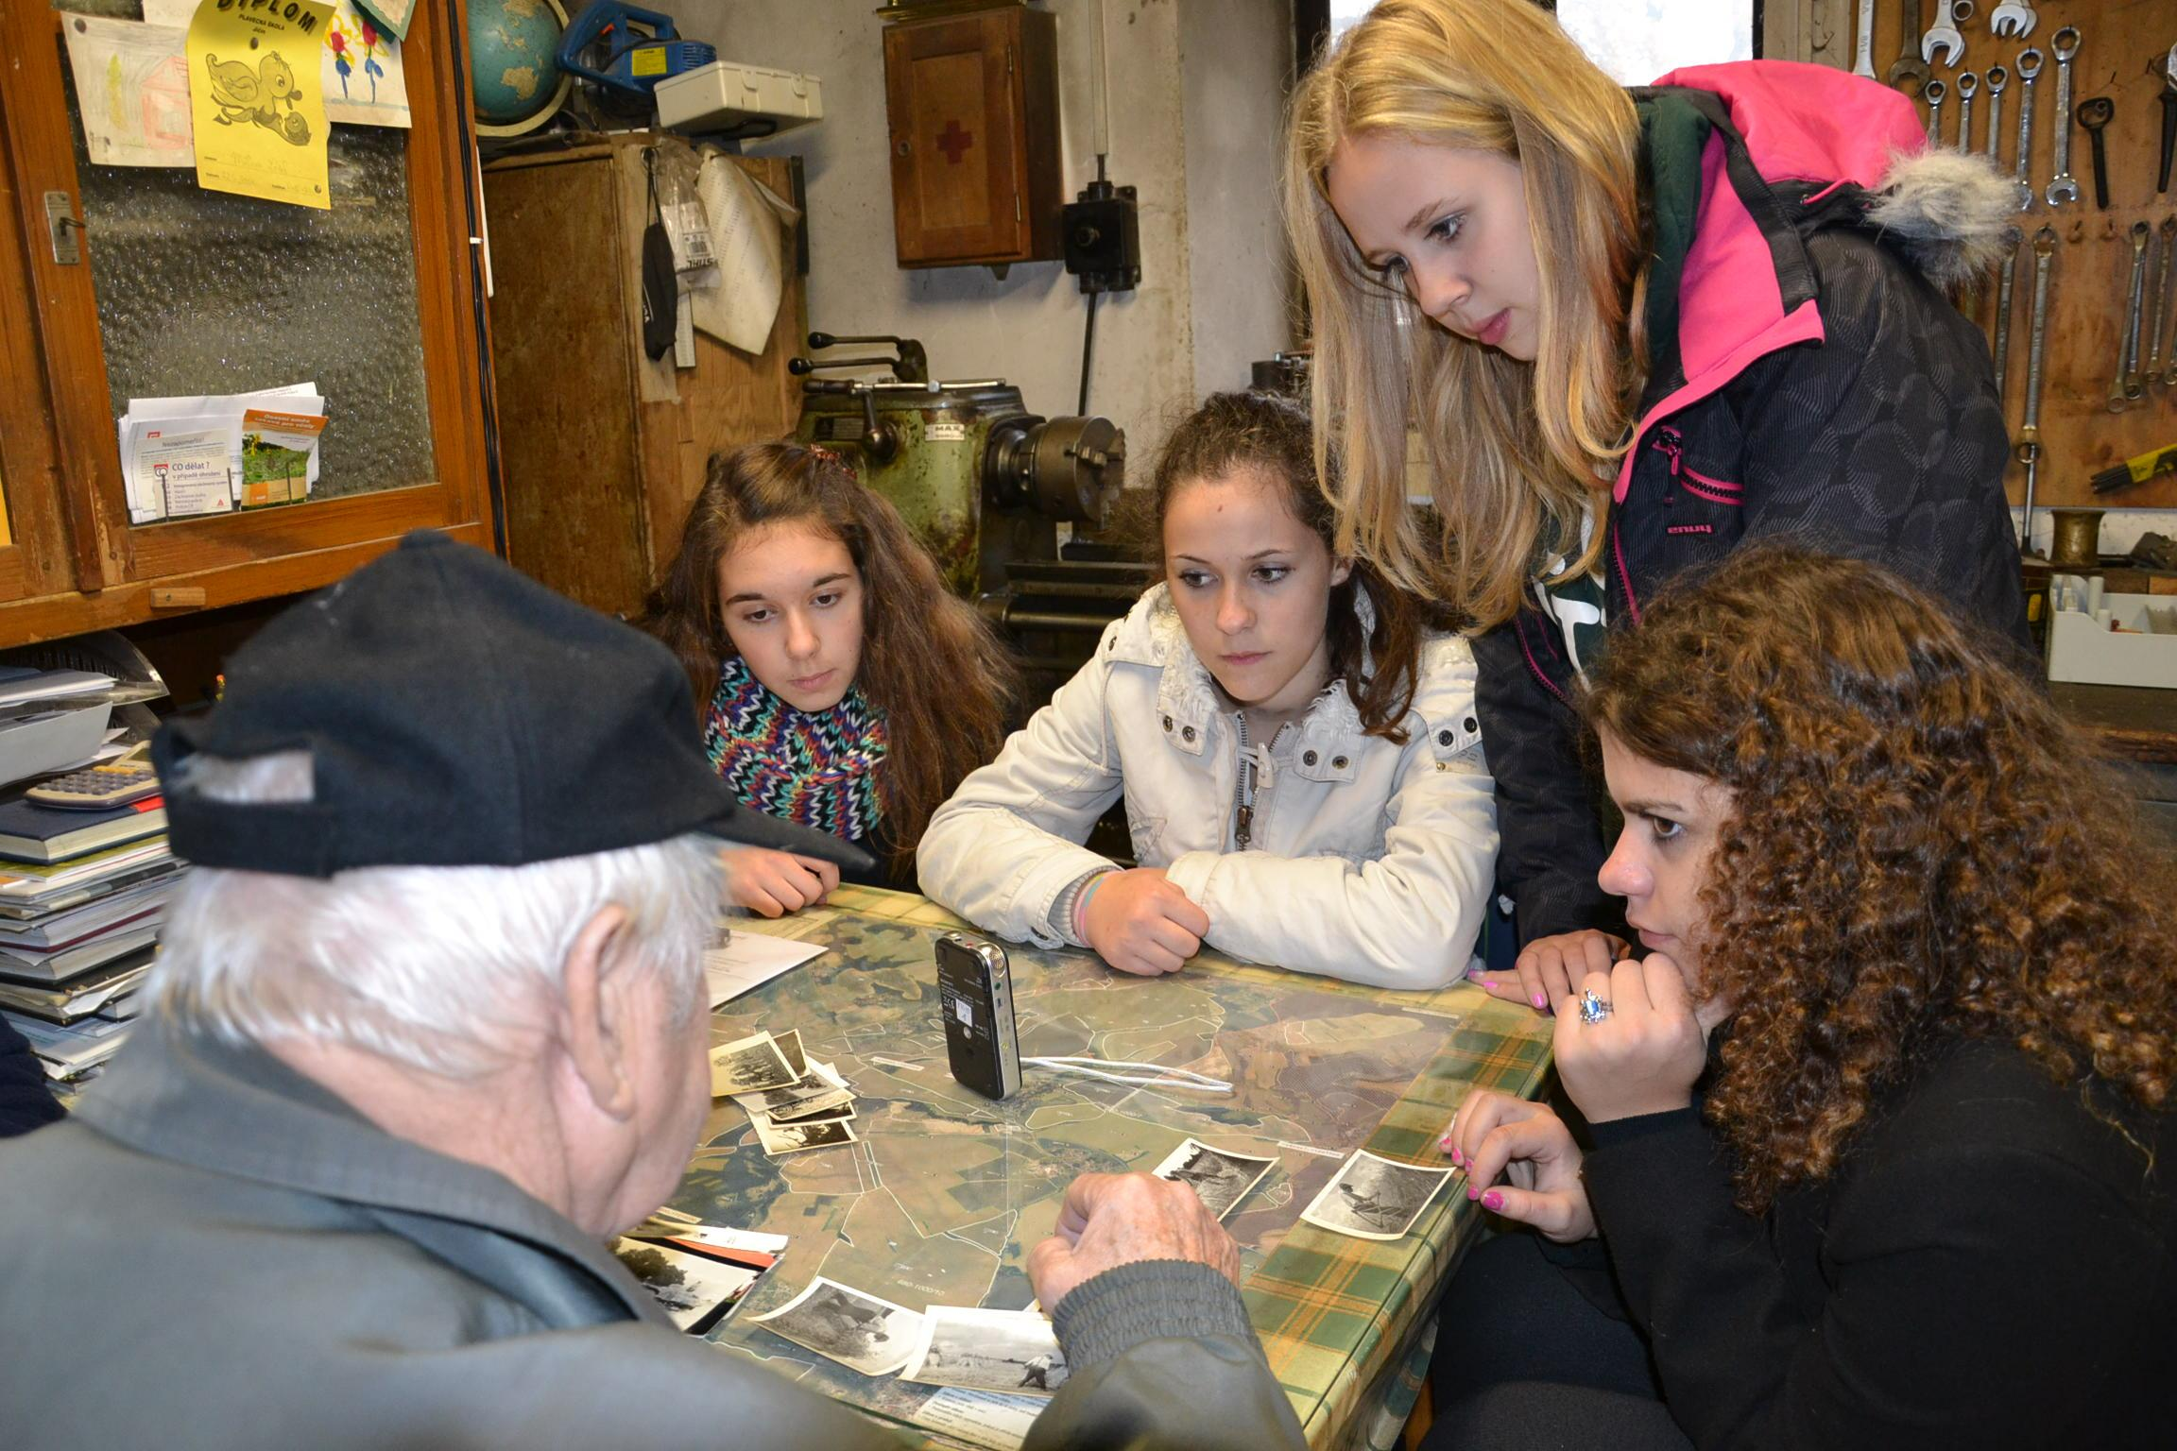Návštěva žákovských týmů u pamětníků
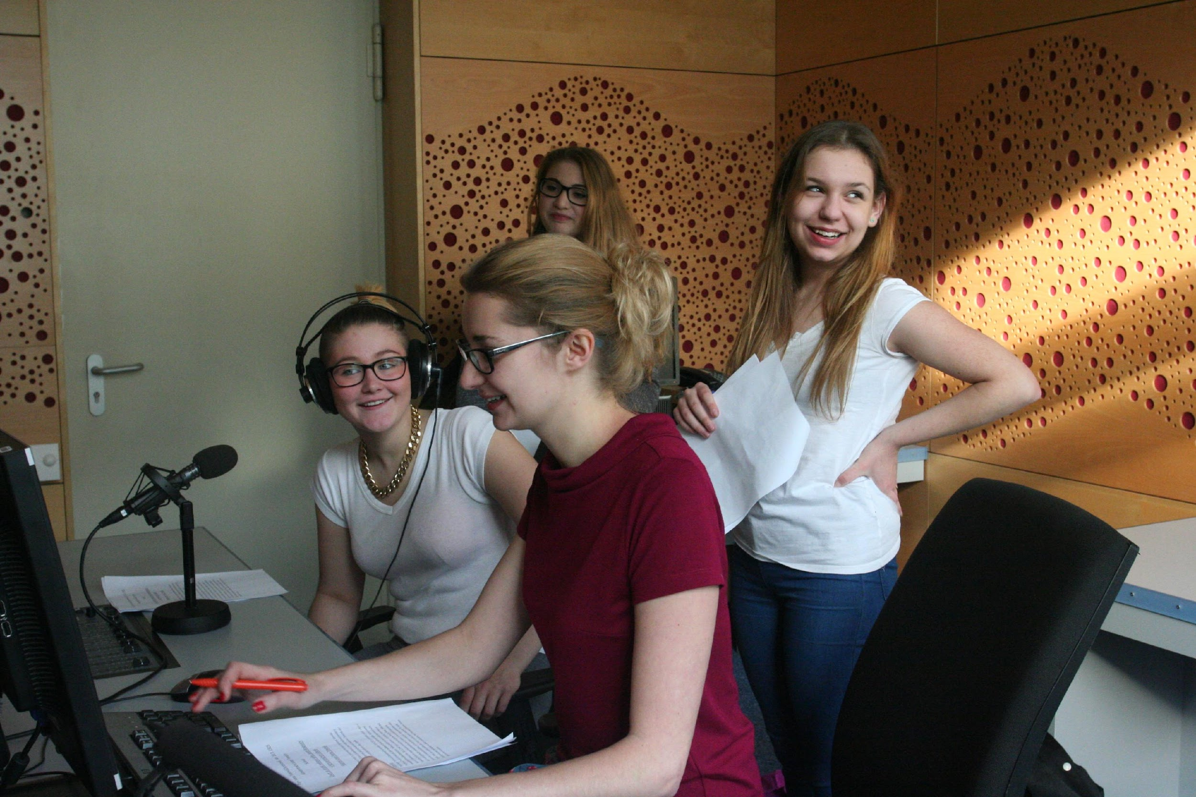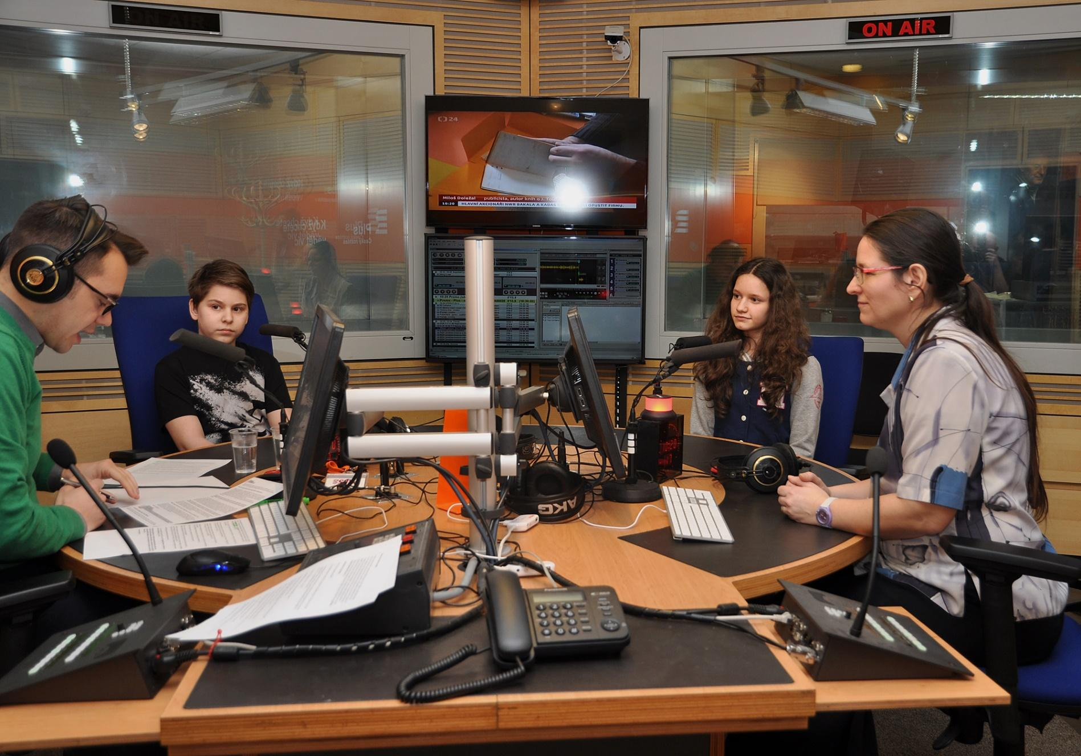
Workshopy v rozhlasovém studiu

Aby byly výstupy žáků co nejlepší, mohou se v rámci projektu zúčastnit celé řady workshopů. Úvodní workshop Jak natočit pamětníka absolvují všechny týmy pod vedením regionálního koordinátora. Mediální workshopy vedou profesionální filmaři či rozhlasoví redaktoři. Audio workshopy mohou proběhnout ve škole nebo také v rozhlasovém studiu, kam zamíří ty týmy, které chtějí natočené vyprávění pamětníka zpracovat do rozhlasového dokumentu. Žáci si dopředu připraví scénář a svou nahrávku pamětníka za pomoci redaktora sestříhají do ucelené rozhlasové reportáže. Učí se práci rozhlasového redaktora a moderátora. Pracují tu také s profesionálním zařízením pro střih. Ty týmy, které se rozhodnou natáčet pamětníky na video záznam, mají možnost absolvovat video workshop. Nově nabízíme týmům také workshop narativních dovedností nazvaný Jak vyprávět příběh. Učí žáky, jak z velkého množství sesbíraného materiálu vybrat do výsledné reportáže to důležité. Pro týmy, které se rozhodnou pro animovaný film máme v nabídce i specializované workshopy pro přípravu a zpracování animovaného filmu.
Projekt je slavnostně zakončen závěrečnou prezentací všech týmů před veřejností a představiteli zapojených měst a obcí. Jejich práci hodnotí odborná porota, od které získají zpětnou vazbu Žákovská zpracování pamětnických příběhů jsou navíc prezentována na internetové stránce projektu www.pribehynasichsousedu.cz, všechny nahrávky pamětníků natočené studentskými týmy se objeví také v mezinárodním internetovém archivu vzpomínek Paměť národa na www.pametnaroda.cz. Výstupem celého projektu může být také panelová výstava, která představuje pamětníky široké veřejnosti. Tyto výstupy přispívají k prezentaci města jako odpovědného vůči svým starším spoluobčanům. Zároveň umožňují společná setkávání a sdílení zkušeností nejmladší a nejstarší generace.
Technická stránka projektu je zajišťována místním koordinátorem Post Bellum, který poskytuje pedagogům i žákům metodickou, technickou a organizační podporu. Učitele školí v oblasti zacházení s nahrávací technikou a prací s portálem Paměť národa. Zajišťuje setkání s pamětníky, exkurze škol do médií a archivů. Pořádá besedy se žáky, kde motivuje k zapojení se do projektu, názorně představuje dokumentaristické techniky a práci s technickým zařízením. Vede workshopy Jak natočit pamětníka a Jak vyprávět příběh. Dále se stará o administrativu projektu, uzavírá smlouvy s pedagogy a koordinuje projekt podle stanoveného harmonogramu. Hlavní koordinátor projektu je zodpovědný za metodiku projektu, průběžně školí místního koordinátora tak, aby bylo dosaženo co nejvyšší kvality průběhu realizace projektu i jeho výstupů, a zajišťuje ve spolupráci manažerem PR a partnery publicitu projektu.
Cíle projektu:
- žáci získají vhled do moderních evropských dějin, a to na konkrétních příbězích skutečných lidí, zábavnou, kreativní a motivující formou (hledání pamětníků, jejich nahrávání, dohledávání souvislostí, objevování, tvorba reportáží), najdou si "svá" poselství a aktivně poznají zkušenosti předchozích generací;
- naučí se pracovat s moderními technickými zařízeními používanými v dokumentaristické praxi (nahrávací zařízení, profesionální nástroje pro střih);
- osvojí si dovednost vyhledávat, třídit, analyzovat informace, kriticky myslet, práci v týmu;
- rozvoj prezentačních dovedností při obhajobě výsledků své práce před veřejností;
- budování zcela unikátní sbírky svědectví pamětníků se vztahem ke kraji, kterou bude možné dále využít k prezentaci kraje;
- projekt umožňuje mezigenerační dialog, a slouží k prevenci sociálně-patologických jevů.

Cílové skupiny:
- žáci 2. stupně základních škol, pedagogičtí pracovníci, senioři, veřejnost
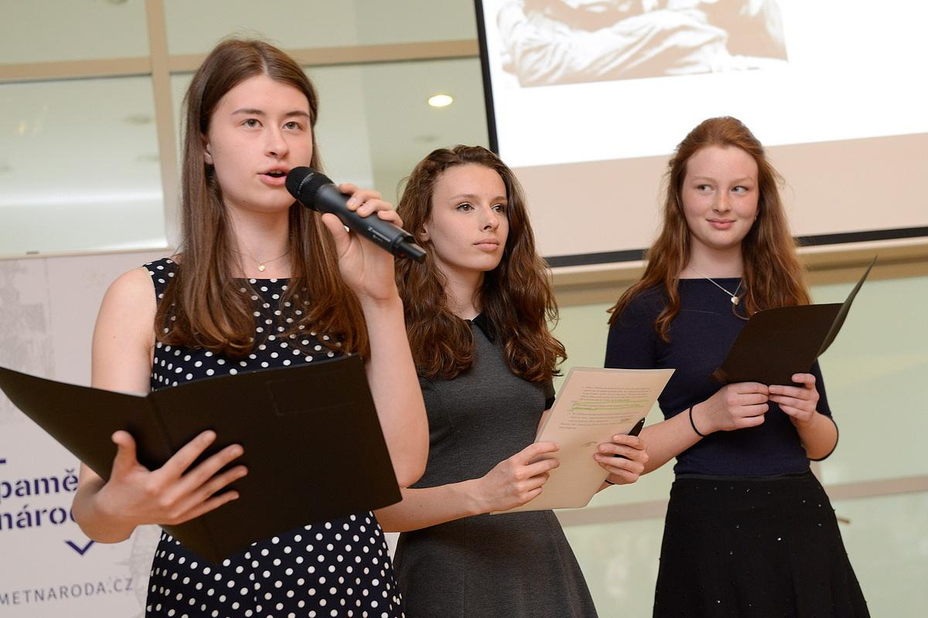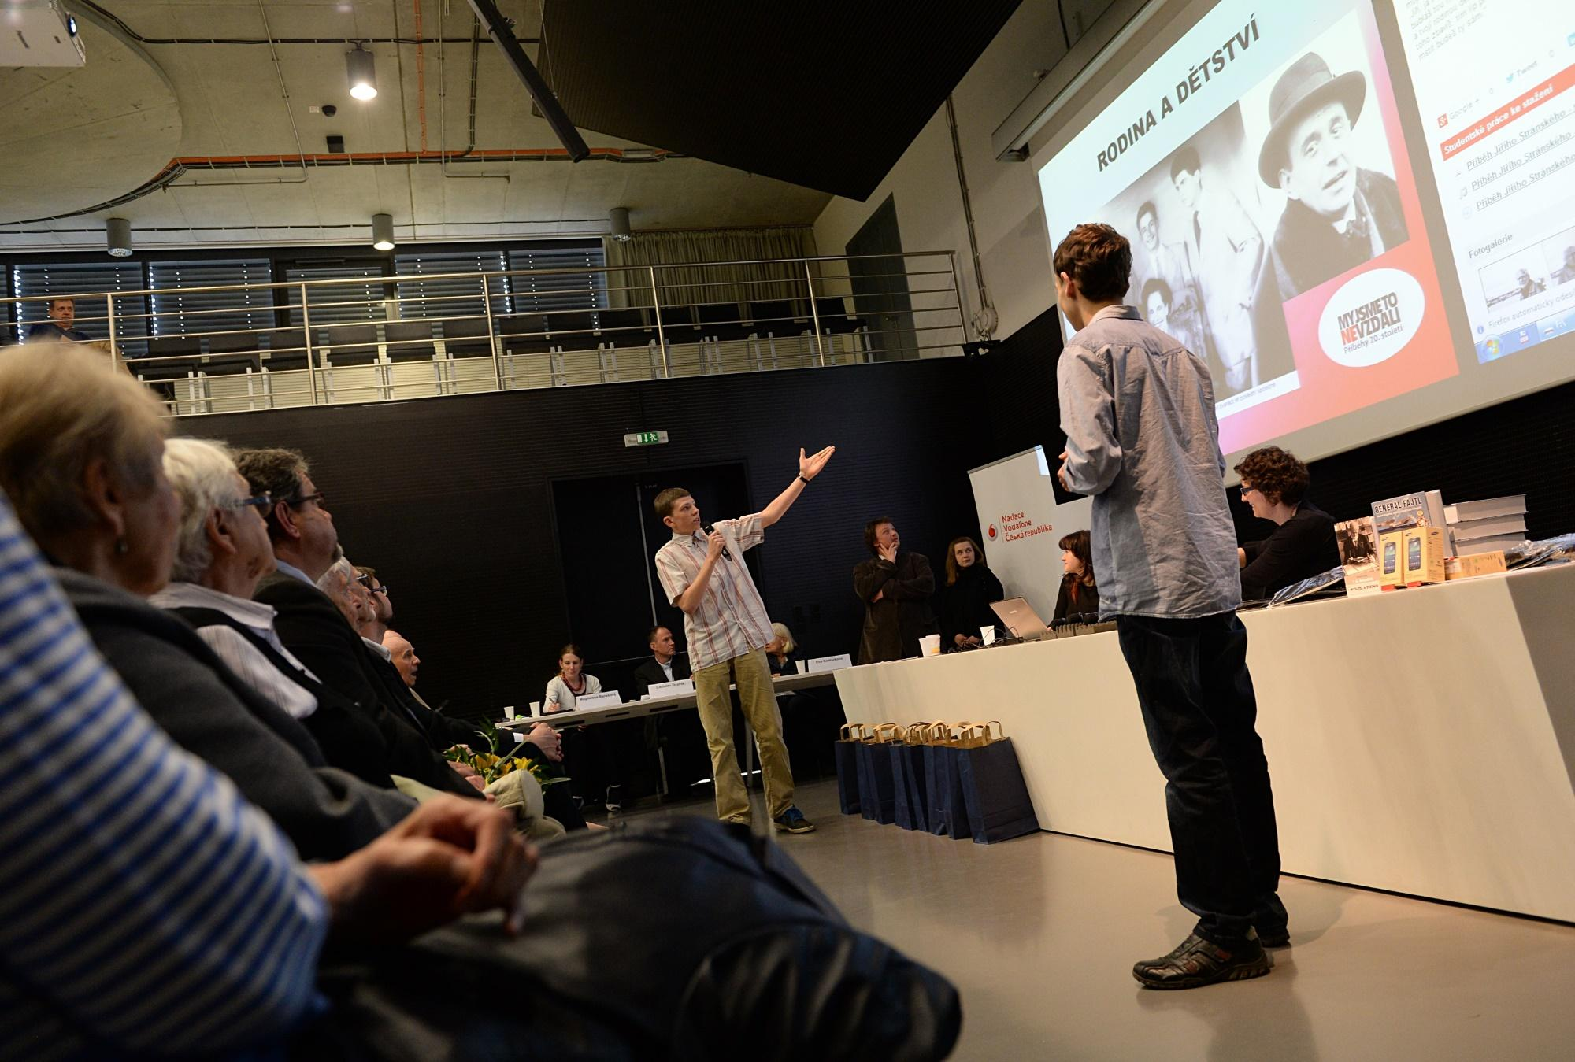
Slavnostní prezentace pamětnických příběhů

Harmonogram projektu:
Úvod projektu:
- vytipování pamětníků, analýza dat Paměti národa, setkání s pedagogy, seznámení s projektem a představení harmonogramu projektu, školení pedagogů (metodika, technické školení), tvorba žákovských týmů, motivační setkání s dokumentaristickými skupinami, workshop pro zapojené žáky „Jak natočit pamětníka“, objednávání archivů, příprava na setkání s pamětníky, administrativa
Natáčení a zpracování pamětnických příběhů:
- terénní dokumentaristická práce – natáčení rozhovorů s pamětníky, návštěva archivů, popřípadě návštěva míst, kde se příběhy odehrály, mediální workshopy ke zvoleným výstupům (audio, video, animace, komiks), odevzdání a editace textů, audio, video a fotodokumentace, korektury
Veřejná prezentace výsledků:
- finalizace výstupů, ukládání výsledků práce žákovských týmů na www.pribehynasichsousedu.cz, příprava slavnostní prezentace, slavnostní veřejná prezentace výstupů projektu
Dokončení projektu:
- zpracování výstupů projektu, editace a ukládání vybraných pamětnických nahrávek na portál Paměť národa www.pametnaroda.cz, evaluace projektu, administrativa, příprava závěrečné zprávy a vyúčtování projektu

